**Θέματα**

**Θέμα 2 (20228)**

Τι είναι η περίοδος ενός σήματος;

Α. O χρόνος που μεσολαβεί μεταξύ δύο διαδοχικώνbits.

Β. O χρόνος που μεσολαβεί μεταξύ δύο διαδοχικών όμοιων στιγμιότυπων.

Γ. O χρόνος που μεσολαβεί μεταξύ δύο διαδοχικών διαφορετικών στιγμιότυπων.

**Μονάδες 6**

**Θέμα 2 (20236)**

Ποια από τα παρακάτω βέλη σηματοδοτούν μια περίοδο σήματος; Μεταφέρετε τους αριθμούς που αντιστοιχούν σε περίοδο σήματος στο φύλλο απαντήσεών σας.

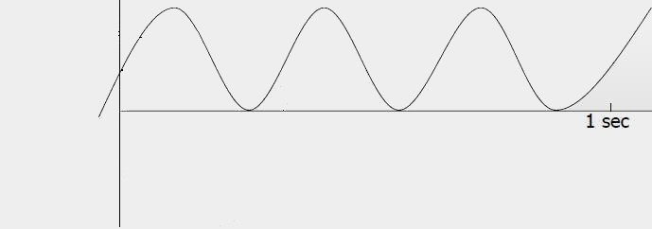

**4**

**3**

**2**

**1**

**Μονάδες 8**

**Θέμα 2** (**20593**),(**22135**)

Δίνονται παρακάτω παραδείγματα σημάτων από τον φυσικό κόσμο.

Σήμα Α. Τα φωτεινά σήματα ενός φωτεινού σηματοδότη σε μια διασταύρωση.

Σήμα Β. Η θερμοκρασία που δείχνει ένα θερμόμετρο οινοπνεύματος.

Σήμα Γ. Το ρεύμα που εισέρχεται στα ακουστικά κατά την αναπαραγωγή ενός μουσικού κομματιού.

Σήμα Δ. Οι ενδείξεις ενός ψηφιακού ρολογιού

Να μεταφέρετε στο γραπτό σας τον παρακάτω πίνακα και να συμπληρώσετε σε κάθε στήλη το γράμμα που αντιστοιχεί στο κάθε σήμα ανάλογα αν το σήμα είναι αν είναι συνεχούς ή διακριτού χρόνου και αν είναι περιοδικό ή όχι. Σημειώστε ότι το γράμμα που αντιστοιχεί σε κάθε σήμα αντιστοιχεί σε δύο διαφορετικές στήλες του πίνακα.

|  |  |  |  |
| --- | --- | --- | --- |
| ΔΙΑΚΡΙΤΟΥ ΧΡΟΝΟΥ | ΣΥΝΕΧΟΥΣ ΧΡΟΝΟΥ | ΠΕΡΙΟΔΙΚΟ | ΜΗ ΠΕΡΙΟΔΙΚΟ |
|  |  |  |  |
|  |  |  |  |
|  |  |  |  |
|  |  |  |  |

**Μονάδες 8**

**Θέμα 2** (**21559**)

Ποια από τα παρακάτω αποτελούν σήματα και ποια όχι. Γράψτε το κάθε γράμμα από τα παρακάτω και δίπλα την λέξη ΝΑΙ αν αποτελεί σήμα ή την λέξη ΟΧΙ αν δεν αποτελεί.

Α. Το ηλεκτρικό ρεύμα μέσα στο καλώδιο τροφοδοσίας του υπολογιστή

Β. Το ηλεκτρικό ρεύμα μέσα στο καλώδιο δικτύου

Γ. Το φως του οδικού φωτεινού σηματοδότη

Δ. Τα ηλεκτρομαγνητικά κύματα που εκπέμπει ένα ασύρματο σημείο πρόσβασης

Ε. Τα ηλεκτρομαγνητικά κύματα που εκπέμπει ο ήλιος

**Θέμα 2 (22349)**

Ποια από τα παρακάτω σήματα α και β είναι ψηφιακό και ποιο αναλογικό; Αιτιολογήστε την απάντηση σας.

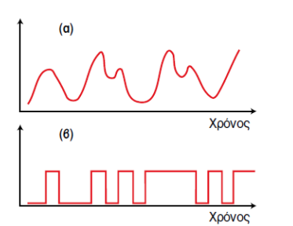

**Θέμα 2 (16478)**

Να αναφέρετε τέσσερεις περιπτώσεις διακριτών καταστάσεων (on-off) από την καθημερινή σας ζωή.

**Μονάδες 8**